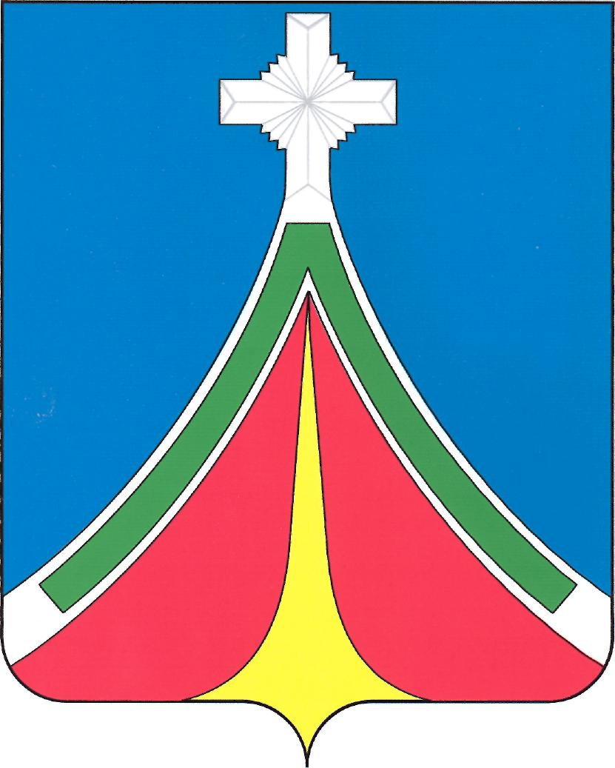

Калужская область

городская дума
городского поселения «Город ЛЮдиново»

решение

от 10.12.2015г. №33-Р

Об утверждении председателя, заместителя председателя, ответственного секретаря административной комиссии городского поселения «Город Людиново»

В соответствии со ст.6 Закона Калужской области от 04.07.2002 г. №133-ОЗ «О создании административных комиссий» Городская Дума РЕШИЛА:
1. Утвердить председателем административной комиссии городского поселения «Город Людиново» Кирилина Олега Викторовича – заместителя главы администрации муниципального района «Город Людиново и Людиновский район».
2. Утвердить заместителем председателя административной комиссии городского поселения «Город Людиново» Катунцеву Людмилу Анатольевну – начальника отдела юридического сопровождения администрации муниципального района «Город Людиново и Людиновский район».
3. Утвердить ответственным секретарем административной комиссии городского поселения «Город Людиново» – Петракову Марину Владимировну ведущего эксперта отдела по управлению жилищным фондом и работе с населением администрации муниципального района «Город Людиново и Людиновский район».
4. Контроль за исполнением настоящего решения возложить на комитет по местному самоуправлению и законности (Синицын И.Н.).
5. Настоящее решение вступает в силу с момента принятия.

Глава городского поселения «Город Людиново» Т.А. Прохорова

